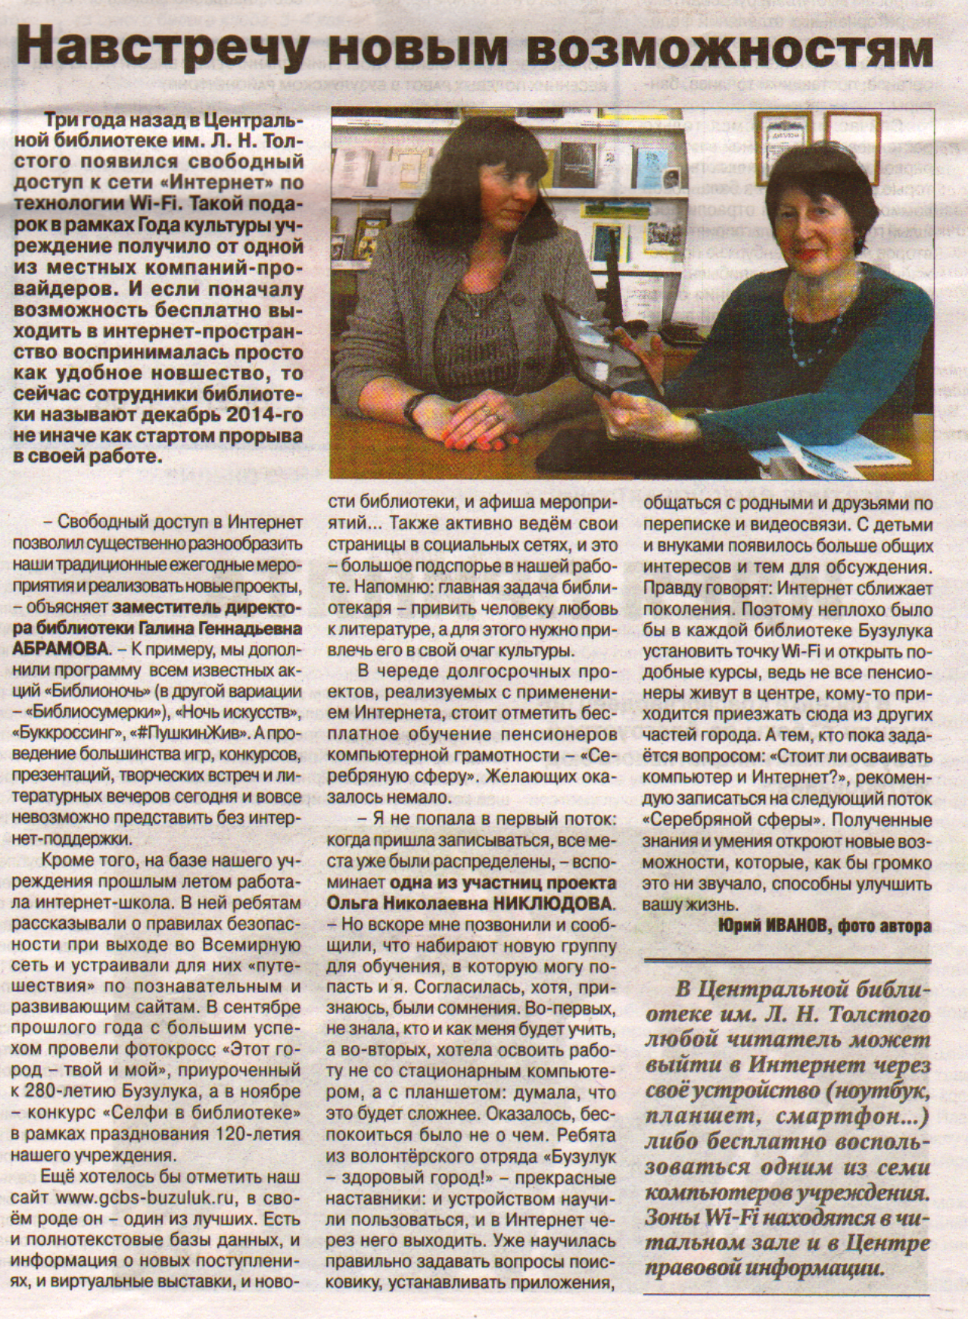
Иванов Ю. Навстречу новым возможностям // Рос. провинция. – 2017. – 6 апреля – С.10.

